Alteração de produto ST para Tributado

Observação: Antes de realizar a rotina efetuar backup dos seguintes arquivos:
sp01a03* - /u/arq – Cadastro de produto
sp01a02* - /u/arq – Tabelas de Setor/Secao/Grupo/Subgrupo
sp01a22* - /u/arq – Codigo de Barra (ean) do produto
sp14a10* - /u/sist/sped – Cadastro auxiliar de produtos
sp01o03 - /u/sist/arqo – Dedo duro do cadastro de produtos

Para acessar a rotina de alteração de st para tributado, acesse o seguinte caminho:
Administração de Materiais > Gestão de Estoque > Cadastro de Produtos > Alteração > Alterar tributação > St para tributado

Acessando a rotina.

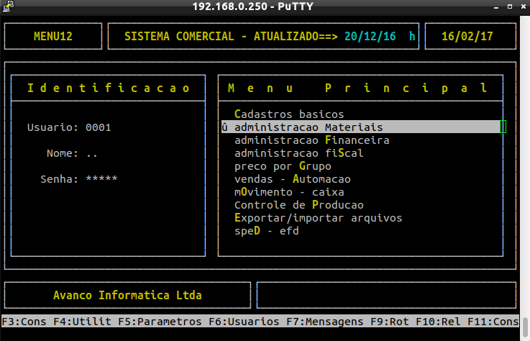
Informe o código da filial que deseja alterar a tributação dos produtos.

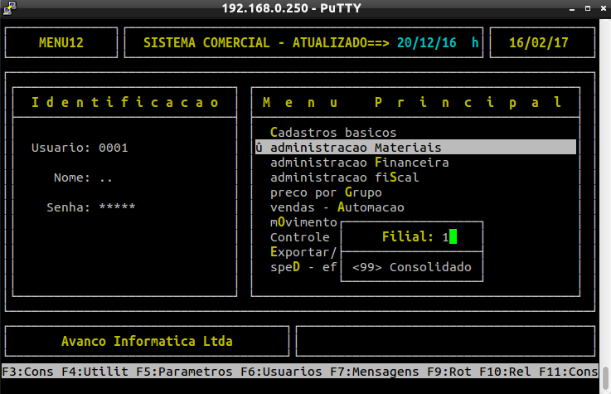
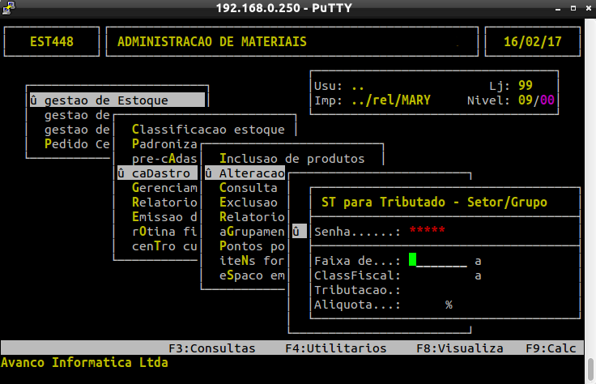
Campos importantes referentes à tela acima:

Senha: Este campo você vai digitar a mesma senha que você entra no sistema.
Faixa de...: Este campo vocẽ vai informar o Setor/Grupo, caso você deseja alterar a tributação de todos os produtos do Setor/Grupo inteiro.
ClassFiscal: Este campo você informa o NCM, caso você deseje alterar a tributação de todos os produtos que utilizam aquele NCM.
Tributação: Este campo você vai colocar a tributação. (Exemplo: B18%, E7%).
Aliquota: Este campo preencher automaticamente de acordo com o campo tributação que você colocar.
Exemplo de alteração por NCM:

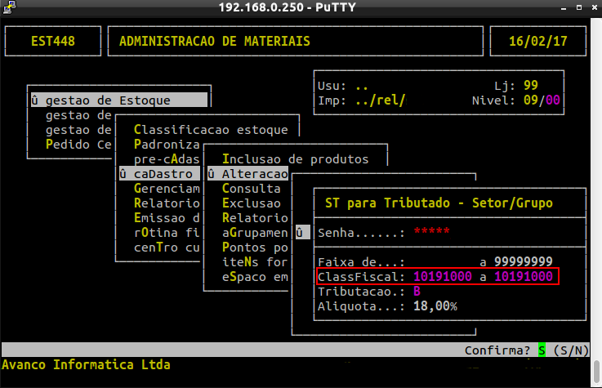
Neste exemplo eu não preencho nada no campo “Faixa de...”, somente no campo “ClassFiscal” que informo o NCM e todos os itens que tiverem este NCM vai sofrer a alteração, após coloca a tributação, no exemplo a tributação “B” com aliquota de 18%.

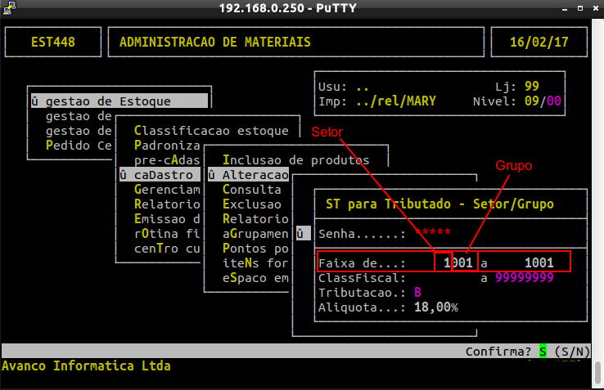
Exemplo de alteração por Faixa:

Neste exemplo estou fazendo a alteração por Setor/Grupo e todos os itens que estiverem neste Setor/Grupo vai sofrer a alteração, onde o meu setor é 01 e o meu grupo é 001, deixando o campo “ClassFiscal” padrão, sem precisar alterar nada e após colocar a tributação, no exemplo a tributação “B” com aliquota de 18%.

Exemplo de alteração por faixa e classificação fiscal:

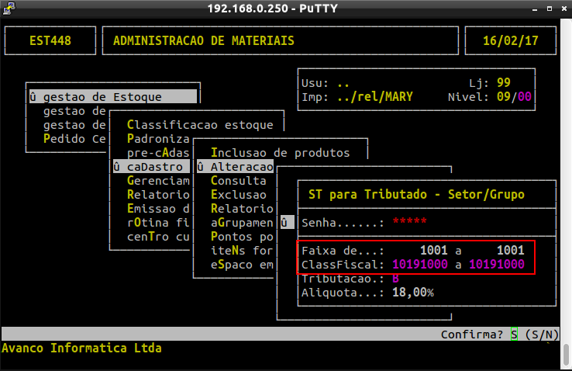
Neste exemplo estou fazendo a alteração para todos os produtos que estão no Setor/Grupo 01001 e que tenham o NCM 10191000, caso não tenha este NCM o item do Setor/Grupo não é alterado, após coloque a tributação B 18%, ou seja, vão ser alterado de ST para tributação B18%.

Essa rotina só funciona para produtos ST.
Após rodar está rotina você alterar o produto.

